Добрый день!
Зарплата начисляется по двум статьям финансирования – бюджет и внебюджет.
Для начисления Отпуск выбрано распределение По базе среднего заработка
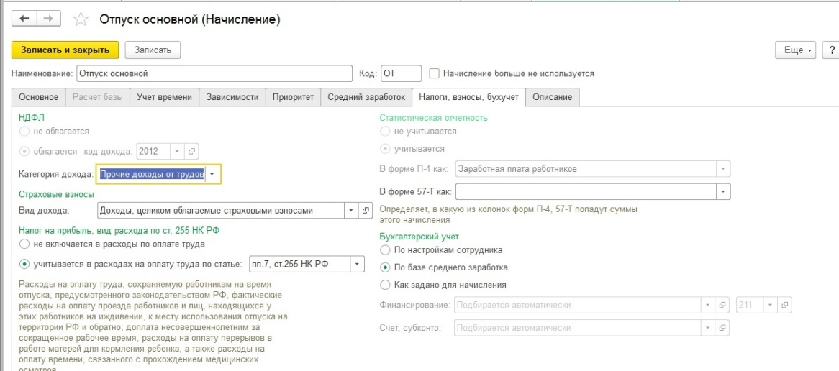
Средний заработок –
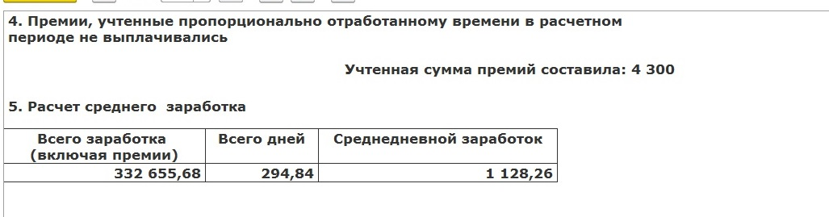
где премии 4300руб. относятся на внебюджет, остальные начисления – это бюджет 328 355,68
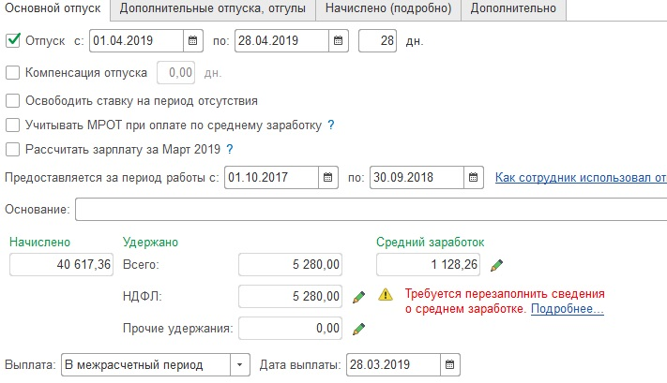
Программа делит начисления, но с ошибками по копейкам –
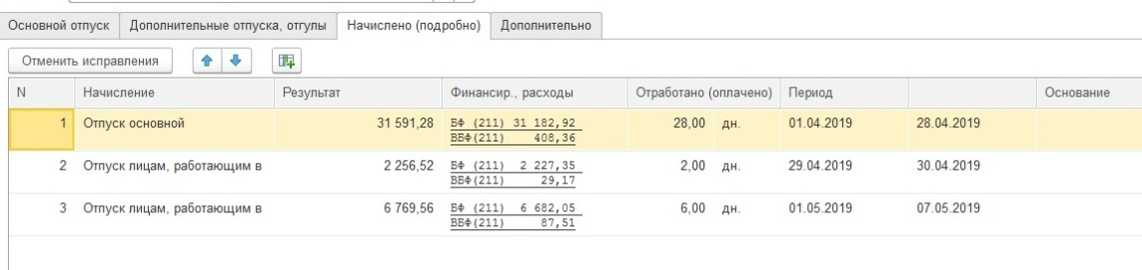
328355,68/294,84*28=31182,88
328355,68/294,84*2=2227,35
328355,68/294,84*6=6682,04
По ВБФ в данном примере нормально посчитано.
Если сложить суммы результата с закладки Начислено, то они дают сумму Начислено с 1 закладки документа Отпуск.
Что можно сделать для правильной настойки расчета отпускных по БФ и ВБФ?
Спасибо.
Зарплата 3-1-9-159

